SoSe 2006 - Wissensorganisation I - Spree - Arbeitsaufgaben
Aufgabe 02: Bilderschließung

Lernziel:
- Sie wenden Ihre bisher erworbenen Kenntnisse der Wissensorganisation auf das Beispiel Bilderschließung an.
- Sie erkennen den Zusammenhang zwischen Erschließung und Recherche

Aufgabe A: Bildrecherche

Rufen Sie die Bilddatenbank Images Canada (http://www.imagescanada.ca/index-e.html) auf. Rufen Sie die „Advanced Search“ auf und versuchen Sie das Bild zu finden.

- Dokumentieren Sie Ihre Suchstrategie und ermitteln Sie die effektivste Suchstrategie.
- Untersuchen Sie die „Advanced Search“ genau. Nach welchem Ihnen bereits bekannten Metadatenstandard sind die Bilder erschlossen?
- Ist die Veröffentlichung des Bildes auf meiner Website erlaubt?

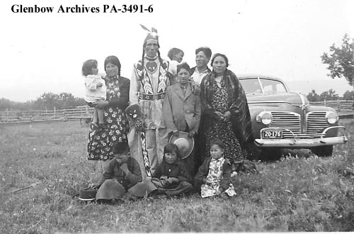

Ort: Alberta; Datum: 1943, Herkunft: Glenbow Archives

Aufgabe A: Beschreibungselemente

Sie haben sich die Beschreibungselemente (Metadaten), die Images Canada verwendet angesehen.

- Reichen die verwendeten Metadaten zur Beschreibung der Bilder aus?
- Fehlen Ihnen Beschreibungselemente? Welche?
- Ist die Beschreibung des Bildes in der Datenbank ausreichend?

